附件一、会议议程（拟）

第一天 2015年11月13日 上午 主论坛
主持人：韩爱生先生 新中大软件股份有限公司总裁
09：00-9：15 | 主题：开幕式
09：00-9：15 | 新中大软件董事长石钟韶先生致辞  嘉兴市领导致辞  浙江省住房和城乡建设厅领导致辞
09：15-10：15 | 主题：新常态下的战略转型
09：15-10：15 | 主讲人：吴涛先生 中国建筑业协会副会长兼秘书长
10：15-10：45 | 主题：建筑业信息化发展趋势
10：15-10：45 | 主讲人：王毅先生 中国住房和城乡建设部信息中心副主任
10：45-11：15 | 主题：新常态对建筑业的机遇和挑战
10：45-11：15 | 主讲人：赵如龙先生 浙江省建筑行业协会会长
11：15-12：00 | 主题： 国家逐步扩大营改增试点范围，你准备好了吗
11：15-12：00 | 主讲人：阮智勇先生 中国建设会计学会秘书长
第一天 2015年11月13日 下午 主论坛
13：30-14：00 | 主题：建筑业变革与互联网战略
13：30-14：00 | 主讲人：石钟韶先生 新中大软件股份有限公司董事长
14：00-14：30 | 主题：南通三建“建筑业+互联网”战略
14：00-14：30 | 主讲人：周炳高先生 南通三建集团总裁
14：30-15：00 | 主题：龙元建设PPP实战经验分享
14：30-15：00 | 主讲人：赖朝晖先生 龙元建设集团总裁
15：00-15：30 | 主题：主题待定
15：00-15：30 | 主讲人：吕耀能先生 巨匠建设集团股份有限公司董事长
15：30-16：30 | 主题： 建筑业资质新政解读
15：30-16：30 | 主讲人：徐和麟先生 住建部专家
16：30-17：00 | 主题：建筑企业的传承与发展
16：30-17：00 | 主讲人：陈凌先生 浙江大学管理学院副院长
17：00-17：30 | 主题：建筑业+云计算
17：00-17：30 | 主讲人： 阿里云专家
第二天 2015年11月14日 上午 主论坛
9：00-10：00 | 主题：标准化与信息化两化融合实践
9：00-10：00 | 主讲人：杜慧鹏先生 中国电建建筑集团有限公司副总经理
10：00-11：00 | 主题：新常态下建筑业变革及应对策略
10：00-11：00 | 主讲人：李福和先生 上海攀成德企业管理顾问有限公司总经理
11：00-12：00 | 主题：BIM助力建企转型升级
11：00-12：00 | 主讲人：杨宝明先生 上海鲁班企业管理咨询有限公司首席顾问
第二天 2015年11月14日 下午 专题论坛
专题论坛一：第七届总裁沙龙
参加对象：董事长、总裁、总经理
主持人： 徐关潮先生 新中大软件股份有限公司副总工程师
13：30-18：00 | 议题1：市场大环境分析
13：30-18：00 | 议题2：资质复评对建筑企业的影响及对策
13：30-18：00 | 议题3：营改增变革对建筑企业的影响及对策
13：30-18：00 | 议题4：建筑产业化对建筑企业的影响及对策
13：30-18：00 | 议题5：PPP模式对建筑企业的影响及对策
13：30-18：00 | 议题6：自由主题讨论
专题论坛二：综合项目管理+BIM
参加对象：高级管理人员，设备物资部、成本管控部、工程管理部等负责人
主持人：蒋巨峰先生 新中大软件股份有限公司工程软件事业部副总经理
13：30-14：00 | 主题演讲一 升特后信息化深化应用经验分享
13：30-14：00 | 主讲人：牟晓岩先生 济南城建集团总经理
14：00-14：30 | 主题演讲二 项目成本预控信息化实践经验分享
14：00-14：30 | 主讲人：赵同庆先生 南京建工集团有限公司总裁助理
14：30-15：00 | 主题演讲三 海亮铭轩建筑集团信息化战略规划及实践
14：30-15：00 | 主讲人：周忠先生 海亮铭轩建筑集团信息部部长
15：00-15：30 | 主题演讲四 BIM+ERP深度集成应用
15：00-15：30 | 主讲人： 廖卓先生 深圳建业工程集团股份有限公司信息部经理  高冠申先生 深圳建业工程集团股份有限公司成本管控中心  总经理助理
15：30-17：00 | 主题演讲五 综合项目管理+BIM一体化解决方案
15：30-17：00 | 主讲人： 蒋巨峰先生 新中大软件工程软件事业部副总经理  王永刚先生 鲁班软件BIM咨询总监
17：00-17：30 | 对话时间
专题论坛三：建筑业营改增
参加对象：企业负责人、总会计师、总经济师、财务总监
主持人：孙越东先生 新中大软件股份有限公司营改增首席专家
13：30-15：00 | 主题演讲一： 建筑业如何应对营改增
13：30-15：00 | 主讲人：孙治红女士 华政税务师事务所总经理
15：00-16：00 | 主题演讲二： 建企“四流合一”信息化建设探索
15：00-16：00 | 主讲人：朱园女士 中国黄金建设集团总会计师
16：00-17：30 | 主题演讲三： 建企“营改增”风险分析及信息化支撑
16：00-17：30 | 主讲人：孙越东先生 新中大软件股份有限公司营改增首席专家
17：30-18：00 | 对话时间
2015年11月15日 参观考察
11月15日15：00 会议结束，代表返程

附件二、关于主办单位——新中大软件股份有限公司
新中大软件股份有限公司成立于1993年，是中国最大的建筑企业管理软件供应商，目前，近100家施工总承包特级资质企业、1000余家建筑企业以及30000多个大型工程项目部通过使用新中大软件，实现整体运营效率提升、总成本领先战略，打造了企业核心竞争力。
在建设部下发的《建筑业企业资质管理规定实施意见》中，新中大参与制定了《施工总承包企业特级资质标准信息化考评表》。针对当前建筑业营改增的重大变革，新中大研发的建筑业营改增整体解决方案，凸显行业特色、实现四流合一、业税一体，能系统性应对“营改增”后建筑企业的运营管理风险，帮助建筑企业积极应对营改增挑战。
根据权威调查机构赛迪传媒（CCID）调查统计，新中大软件在工程建设行业工程项目管理软件市场占有率达33.75%，相当于后五位厂商总和，处于市场领先地位。
新中大公司连续多年被评定为国家“规划布局内重点软件企业”和“国家火炬计划软件产业基地骨干企业”，并作为唯一管理软件公司被推选为中国建筑业协会第五届理事会理事单位。新中大以“先进管理思想，灵动技术，适用解决方案，用心为顾客创造价值”为使命，力争成为全球最大的建筑企业信息化整体解决方案供应商！
附件三、发言嘉宾
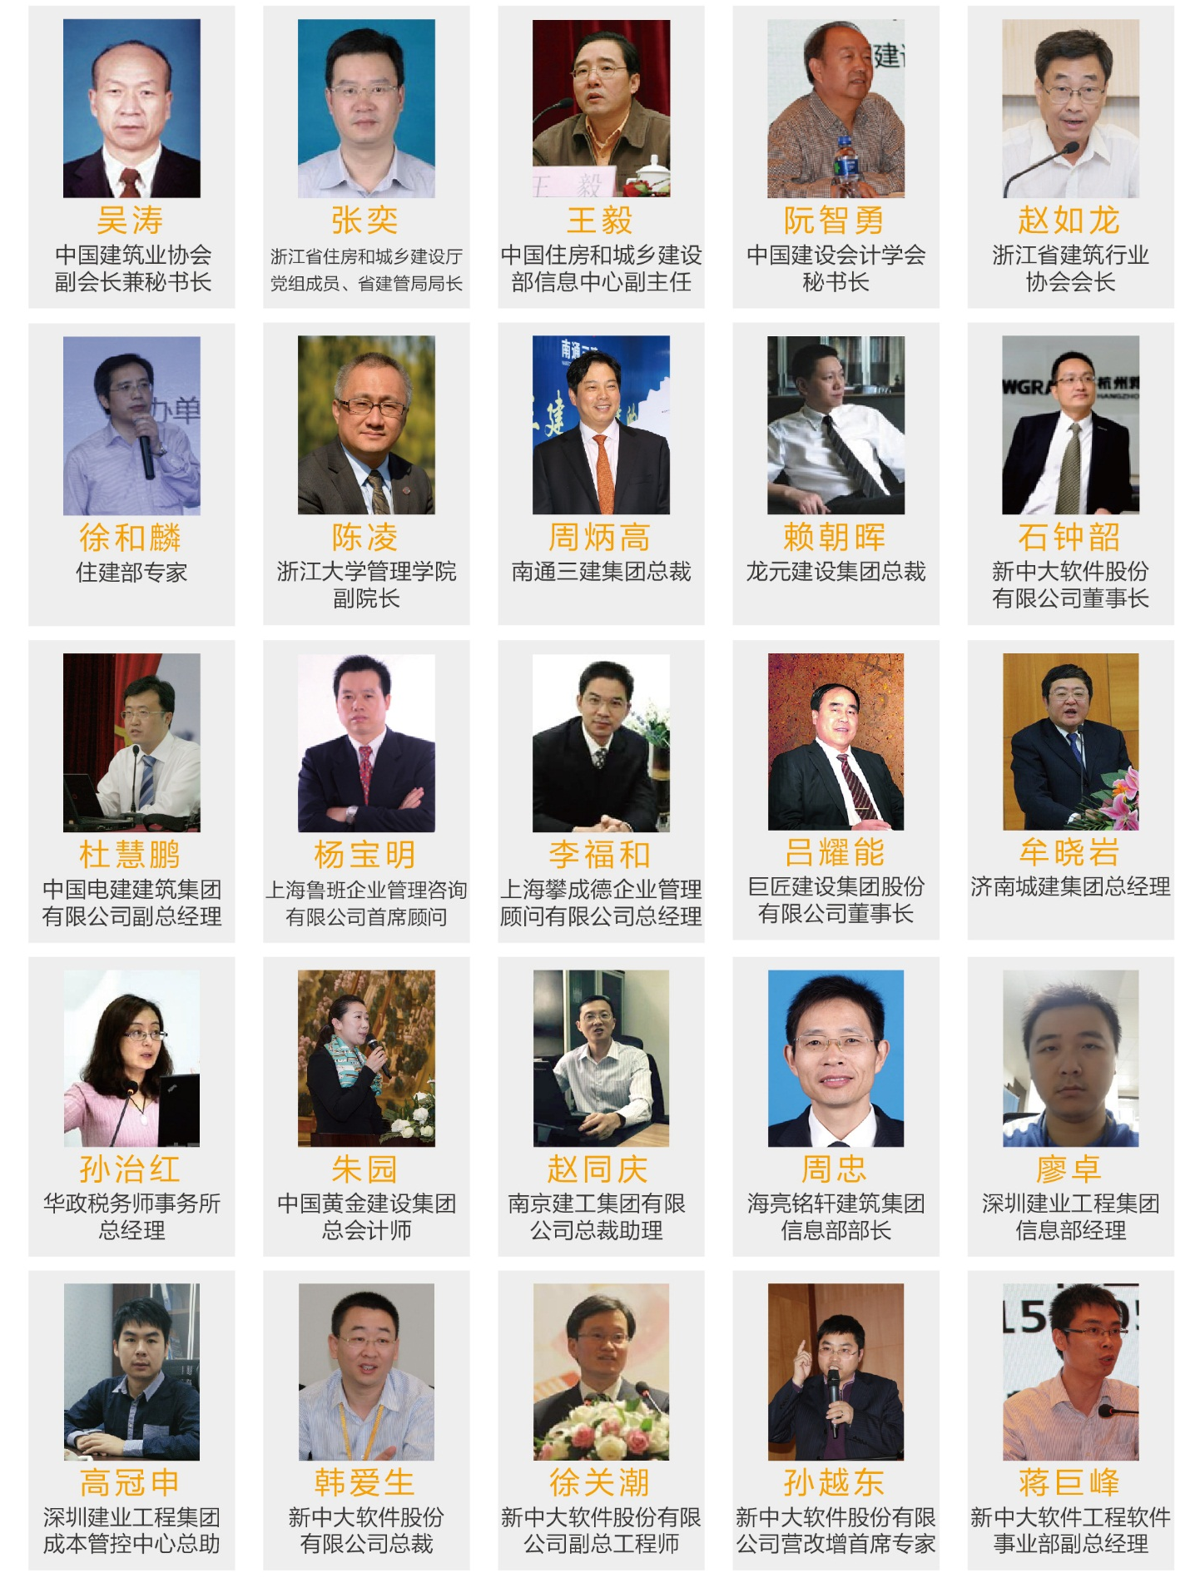

附件四、优秀发言企业简介（拟）
1、中电建建筑集团有限公司（原中水二局）

- 公司概况：经过五十多年的创业历程，已发展成为以房屋建筑工程为核心业务，水利水电工程为主营业务，统筹兼顾国内、国际两个市场，注册资金41000万元。
- 信息化：2008年全面启动信息化建设，核心运营系统由新中大提供，实现了新中大运营系统与第三方财务等的全面集成。

2、南通三建集团有限公司
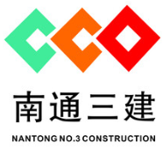
- 公司概况：集团现注册资本金5.0128亿元人民币，已发展成为以建筑施工为主业，集投资、房屋开发、工程管理、运营服务于一体的大型综合性现代建筑集团,下辖分公司及全资、控股子公司40多家，业务遍及全国以及世界30多个国家和地区。
- 信息化：自08年10月正式启动信息化建设，经过将近4年时间的建设，目前信息化应用已经成为了企业日常工作中不可缺少的管理工具。

3、龙元建设集团股份有限公司
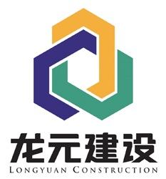
- 公司概况：前身为浙江象山二建集团股份有限公司，1993年集团总部迁址上海，2004年4月首次发行股票上市。
- 信息化：2004年推行集团财务管理软件，2008年应国家和企业实际需要推行综合项目管理，2015年在原有信息化基础之上加强集团内控重新梳理，使信息化应用更上一层楼。同时组建内部BIM研究，在多个项目上试点应用。

4、南京建工集团

- 公司概况：南京建工集团（原南京三建）是一家具有五十余年历史的大型建筑施工企业。现具有房屋建筑工程施工总承包特级资质；市政公用工程总承包、建筑装修装饰工程、钢结构工程、机电设备安装工程、地基与基础工程、消防设施工程专业承包壹级资质。
- 信息化：自2008年开始信息化建设，目前已经实现了办公管理、人力资源、进度管理、合约管理、物料管理、成本管理等模块的全面应用，实现对施工项目全过程管理和控制。2014年深化应用开发，全面打通“预算、进度、产值”三者的有机联动，解决了工程预算清单分步编制、及时控制的难题。并以进度为主线，实现了预算收入与实际成本的控制与对比分析功能，促进了项目的精细化管理。
5、巨匠建设集团股份有限公司
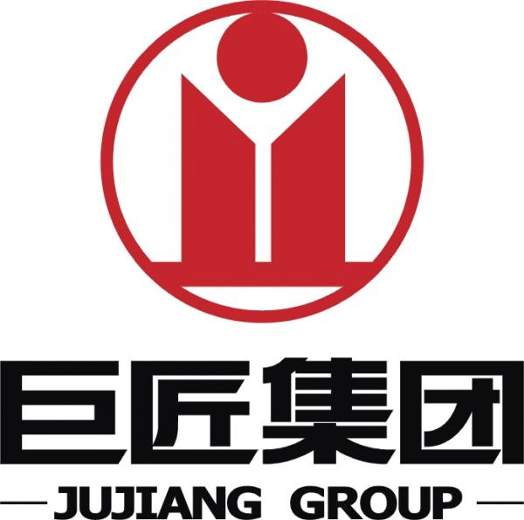
- 公司概况：巨匠建设集团股份有限公司是浙江巨匠控股集团有限公司旗下以房屋建筑工程施工总承包为主营业务的大型集团企业。公司注册资本4亿元，业务覆盖国内多个省市、地区，是全国优秀施工企业、中国建筑业成长性百强企业、浙江省“建筑强企”和嘉兴市建筑施工“龙头企业”。
- 信息化：公司信息化以“标准化+信息化”，两化融合为建设基础，公司选择行业性、平台性软件服务厂商新中大公司作为战略合作伙伴，于2015年1月30日，公司顺利通过住建部特级资质专家组的实地核查及验收工作，正式晋升为施工总承包特级资质企业，开启了企业发展及信息化应用新的篇章。
6、济南城建集团有限公司
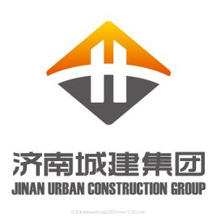
- 公司概况：注册资本金26亿元。具有市政公用工程施工总承包一级资质，2013年主营业务市政工程施工产值达到106 亿元，企业综合实力位居我省市政行业龙头地位、华东地区骨干企业地位，全国市政行业位居前列。
- 信息化：2012年开始全面实施信息化，进行全集团推广，基本实现无纸化办公，外地项目管理成为信息化一大亮点。

7、深圳建业工程集团股份有限公司

- 公司概况：成立于1983年，先后被评为中国100家最佳经济效益和最大经营规模建筑业企业、全国优秀施工企业、2011中国建筑业综合实力百强企业、2011中国建筑百强之星十佳安全质量管理示范单位、中国深圳行业10强企业。
- 信息化：公司对信息化建设工作一直都很重视，通过对企业管理与信息化建设不断探索与研究，目前信息系统在公司内部已得到了全面应用，为精细化管理提供了强有力的工具。


8、中国黄金建设集团
- 公司概况：集团成立于2011年3月，注册资本为3.6亿元。公司具有冶炼工程、房建工程、钢结构工程和市政工程等11项一级总承包资质。
- 信息化：2015年8月份选择与新中大合作建设信息化，信息化目标：“四流合一、业税财一体化”，以便从容应对“营改增”。业税财一体化：即项目管理过程中的合同、物资等业务数据能与发票税务、财务核算一体集成。目前项目建设正有条不紊地进行。

9、浙江铭轩建设工程有限公司

- 公司概况：作为海亮集团全资子公司，凭借大型企业海亮集团投资的房地产业等项目为依托，施工网点遍布重庆、宁夏、西藏、江西、四川、山东等省市。
- 信息化：2013年开始全面实施信息化，公司统一使用新中大软件，一年内在新中大实施团队与铭轩公司内部顾问团队共同努力下实现了财务业务一体化管理，项目生产过程全程信息化管理。

附件五、往届会议回顾
互联网改变世界 创新赢得未来——2014建筑业创新与信息化案例体验大会
2014年10 月30日-31日，由新中大软件股份有限公司主办，上海鲁班软件有限公司、上海攀成德企业管理顾问有限公司协办，浙江大学管理学院、北京中建政研信息咨询 中心支持的2014建筑业创新与信息化案例体验大会在南京国际会议大酒店隆重举行。大会吸引了来自全国各地的建筑施工企业中高层管理人员700余人参会。
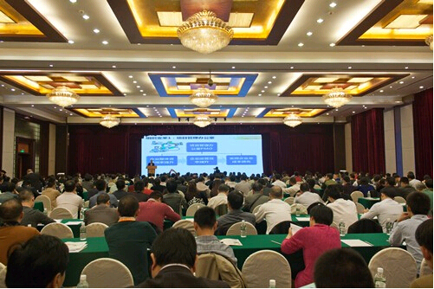
会议第一天，新中大软件董事长石钟韶、浙江大学管理学院院长吴晓波、龙信集团董事长陈祖新、上海鲁班软件董事长杨宝明、上海攀成德总经理李福和、中水电 二局副总经理杜慧鹏、项目管理资深专家马小良、上海杰信咨询首席专家翁向东、新中大软件副总工程师徐关潮分别以《变革与互联网创新》、《网络时代的管理创 新》、《以信息化推动建筑产业现代化的发展》、《突破重围--中国建企转型升级新思维》、《微创新，推动企业进步的大动力》、《建筑企业管理理论与信息化 应用实践》、《当代建筑施工承包模式和实务》、《建筑业如何创建上下一心，将士用命的企业文化》、《信息化促进企业管理微创新》等主题与大会的嘉宾、专家 和参会代表们进行了分享和交流。
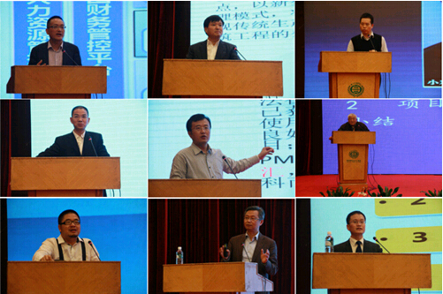
会议第二天，本次会议专门设计安排了“建筑业创新主论坛总裁沙龙”、“综合项目管理”、“资金管理”、“人力资源管理和协同办公管理”、“BIM技术与 应用”、“特级资质考评与就位”、“信息技术与IT管控”七个专题论坛作为分会场。全体参会代表分别就各自关心的议题在各个专题论坛上与专家进行了充分的 阐述和互动。代表们交流建筑业信息化应用成果，深入剖析当前建筑业创新和发展过程中出现的实际问题，探讨建筑施工企业信息化与互联网等新兴技术的整合，为 建筑施工行业发展和推进献计献策，共创未来。
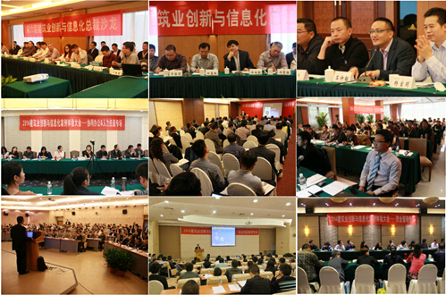

建筑业企业信息化建设推进经验交流会
2013年11月22日-23日，由中国建筑业协会工程项目管理专业委员会主办，新中大软件股份有限公司等单位承办的建筑业企业信息化建设推广经验交流会在江苏省南通市隆重召开。会议吸引了来自全国的建筑施工企业代表近1000人参会。
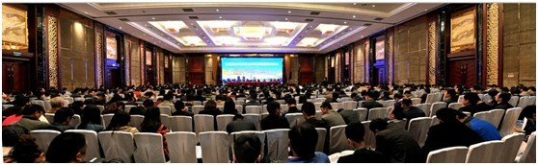
第十届全国人大环资委主任、中建协工程项目管理委员会名誉会长毛如柏、中国建筑业协会副会长兼秘书长吴涛、住房和城乡建设部信息中心副主任王毅、江苏省住房和城乡建设厅副厅长徐学军、江苏省建筑行业协会会长高学斌、南通市建工局局长沈卫星、新中大软件股份有限公司董事长石钟韶等领导同志出席会议。会议由工程项目管理委员会会长梁新向同志主持。沈卫星同志代表南通市建设局和建工局致欢迎词，徐学军、高学斌、王毅、石钟韶等同志分别作了讲话。
会议第一天，南通当地三家在企业信息化建设上取得了优异成绩的典型企业：南通六建、龙信建设、南通四建分别由企业的董事长和信息化建设负责人，向到会的领导、专家和参会代表作了信息化建设工作的经验报告和交流。
会议第二天，会议组织全体参会代表赴南通四建、龙信建设两家企业进行实地参观考察。代表们分别对两家企业的综合项目管理系统、HR人力资源管理系统、财务管理系统以及视频监控系统进行了实地观摩，并听取了两家单位管理部门的系统实际应用情况和实施情况介绍。
本次大会持续时间两天，整体活动安排丰富，并且实践指导作用巨大，两天的会议让与会代表听到、看到、学到了一系列真实的应用经验。

附件六、 2015建筑业战略转型与信息化案例体验大会回执表
单位名称 |  |  |  |  |  | 邮 编
地 址 |  |  |  |  |  | 电 话
联 系 人 |  |  |  |  |  | 手 机
区号+传真 |  |  |  |  |  | E-mail
姓 名 | 性别 |  | 部 门 | 职 务 | 手 机 | 住宿（单间或双标） | 请选择您所参加的专题论坛，以便于会务安排，每人仅选两项  （请在□中打“√”）
 |  |  |  |  |  |  | □总裁沙龙 □综合项目管理+BIM □建筑业营改增
 |  |  |  |  |  |  | □总裁沙龙 □综合项目管理+BIM □建筑业营改增
 |  |  |  |  |  |  | □总裁沙龙 □综合项目管理+BIM □建筑业营改增
 |  |  |  |  |  |  | □总裁沙龙 □综合项目管理+BIM □建筑业营改增
 |  |  |  |  |  |  | □总裁沙龙 □综合项目管理+BIM □建筑业营改增
 |  |  |  |  |  |  | □总裁沙龙 □综合项目管理+BIM □建筑业营改增
 |  |  |  |  |  |  | □总裁沙龙 □综合项目管理+BIM □建筑业营改增
 |  |  |  |  |  |  | □总裁沙龙 □综合项目管理+BIM □建筑业营改增
注：报名截止日：2015年10月31日，传真电话：0571-88271232，电子表可在新中大公司网站下载（http://www.newgrand.cn）。

